Сайт EasyCooking - отличное решение, если не знаете что готовить. Здесь вы можете делиться своими рецептами, пробовать чужие, а также искать их, применяя фильтры.
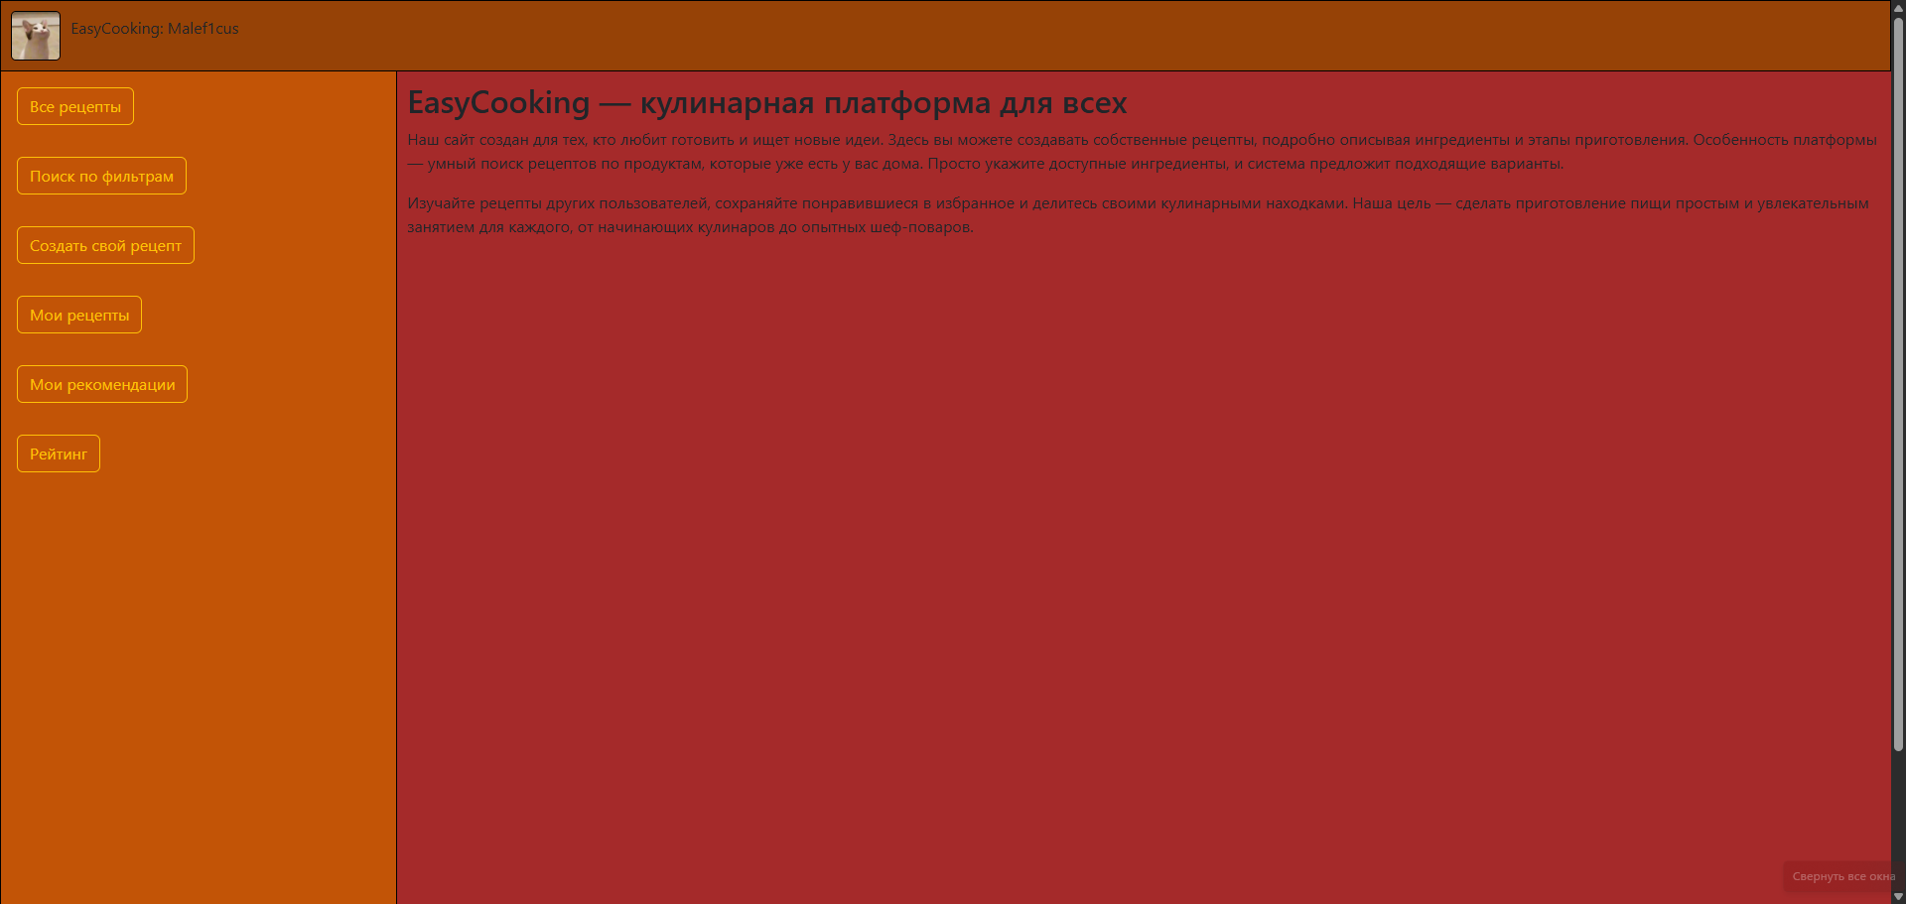
Функции сайта:

- Регистрация своего личного аккаунта.

- Возможность смотреть все рецепты, сохранённые на сайте.

- Поиск по фильтрам. Пользователь может выбрать определённые продукты, которые нужны в рецепте, искать по названию, а также при необходимости, может выделить и искать схождение ПО ВСЕМ пунктам сразу. Кроме того, при поиске на русском будут показываться и рецепты, написанные транслитерацией.

- Основная идея проекта заключается в том, что пользователи сами выкладывают рецепты и делятся ими с другими. Как соцсеть, но где есть только рецепты.

- Система рекомендаций - пользователь получит некоторые рецепты, не полный список, а лишь некоторые, чтобы каждый раз пользователь пробовал что-нибудь новое.

- Пользователь может посмотреть список своих рецептов, когда нужно найти какой-то свой загруженный рецепт, передаваемый еще из поколения в поколение.

- Рейтинг. Здесь пользователь может посмотреть на рейтинг всех аккаунтов. Рейтинг выдается, если кто-то лайкает одну из ваших работ.

- Просмотр своего списка, лайкнутых рецептов

Добавление рецепта:
